**МУНИЦИПАЛЬНОЕ БЮДЖЕТНОЕ ДОШКОЛЬНОЕ ОБРАЗОВАТЕЛЬНОЕ УЧРЕЖДЕНИЕ ЦЕНТР РАЗВИТИЯ РЕБЕНКА - ДЕТСКИЙ САД № 20 «КОЛОСОК» ГОРОДСКОГО ОКРУГА МЫТИЩИ МОСКОВСКОЙ ОБЛАСТИ**

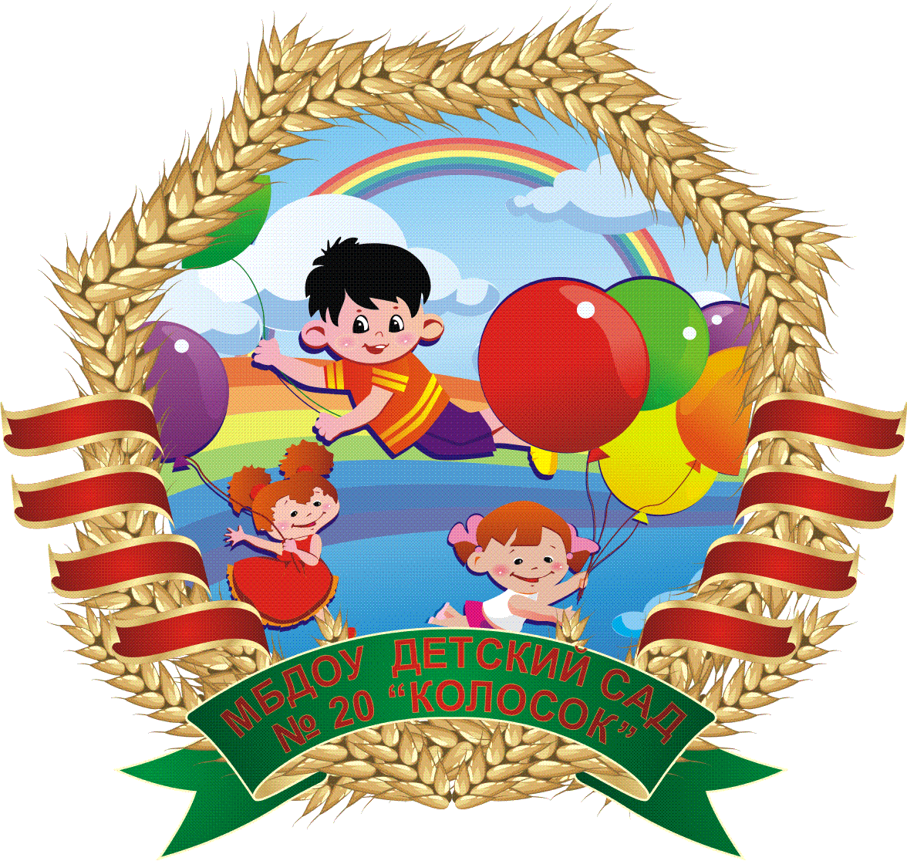

**Консультация для родителей**

**Выступление на родительском собрании**

**Тема: «Значение пальчиковых игр для развития речи дошкольника»**

**Подготовила:**

**воспитатель Кострикова Т.К.**

**с. Марфино**

**2016г.**

Движение пальцев рук - имеют особое, развивающее воздействие.

На ладони и на стопе находится около тысячи важных, биологически активных точек. Воздействуя на них, можно регулировать функционирование внутренних органов организма.

Влияние воздействия руки на мозг человека было известно еще до нашей эры. Специалисты восточной медицины утверждают, что игры с участием рук и пальцев приводят в гармоничное отношение тело и разум, поддерживая мозговые системы в отличном состоянии.

В головном мозгу речевая область расположена рядом с двигательной областью, являясь её частью. Известный исследователь детской речи М. М. Кольцов пишет: "Движения пальцев рук исторически, в ходе развития человечества, оказались тесно связаны с речевой функцией. Развитие руки и речи у людей шло параллельно, то есть одновременно". Примерно таков же ход развития речи ребёнка.

Сначала развиваются тонкие движения пальцев рук, затем появляется артикуляция слогов. Есть все основания рассматривать кисть руки как орган «речи» - поэтому уровень развития речи находится в прямой зависимости от степени сформированности тонких движений пальцев рук.

Если развитие движений пальцев рук соответствует возрасту, то и речевое развитие находится в пределах нормы. Если развитие движений пальцев отстает (ребёнок неправильно держит ложку, с трудом справляется с карандашом, кисточкой, пластилином) - то задерживается и речевое развитие, хотя общая моторика при этом может быть нормальной и даже выше нормы.

Речь совершенствуется под влиянием кинетических импульсов от пальцев.

Обычно ребёнок, имеющий высокий уровень развития мелкой моторики, умеет логически рассуждать, у него достаточно развиты память, внимание, связная речь.

Вы можете дома самостоятельно провести эксперимент. Если в 4 года ребёнок не умеет доносить в пригоршне воду до лица, не разливая её, значит, у него отстает в развитии мелкая мускулатура. После 5 лет дети могут изобразить движения «ладонь — кулак — ребро». Если затрудняются, то это говорит об определенных нарушениях. Обнаружив отставания у ребёнка, не огорчайтесь, но и не оставляйте все как есть, надеясь, что со временем ваш ребёнок догонит сверстников. Это ошибочная позиция. Ребёнку необходима ваша помощь. Займитесь с ним пальчиковой гимнастикой, играми и упражнениями для развития мелкой моторики рук.

**Слабую руку дошкольника можно и необходимо развивать.**

***Что дает пальчиковая гимнастика детям?***

- Способствует овладению навыками мелкой моторики.

- Помогает развивать речь.

- Повышает работоспособность коры головного мозга.

- Развивает у ребёнка психические процессы: мышление, внимание, память, воображение.

- Снимает тревожность.

Умелыми пальчики становятся не сразу. Поэтому игры, упражнения, пальчиковые разминки необходимо проводить ежедневно, в детском саду и дома, во дворе, во время выездов на природу. Во время занятий учитывайте индивидуальные особенности вашего ребёнка, его возраст, настроение, желание и возможности. То, что кажется простым для нас, взрослых, очень сложно и трудно выполнить детям. Первые неудачи могут вызвать разочарование и даже раздражение. Нужно заботиться о том, чтобы деятельность ребёнка была успешной, - это будет подкреплять интерес к играм и занятиям. Приступив к занятиям, не забывайте, что вы - самый родной и близкий человек для вашего ребёнка, и чувство эмоциональной защищенности не должно покидать вашего малыша ни на миг. Психологи утверждают, что очень полезны также упражнения для ног.

***Для развития стоп и пальцев ног полезны:***

Ходьба по гальке, по массажным коврикам, по ребристой доске.

Захватывание, поднимание и перекладывание мелких игрушек.

Игры с носовым платком: собрать его ногами, сложить «уголок к уголку».

Упражнения для профилактики плоскостопия:

- «Барабанные палочки» - постукивание пальцами ног.

- «Гусеница» - сгибание и разгибание пальцев ног, продвижение стоп вперед, выпрямляя колени.

- «Пальчики играют» - волнообразные движения пальцами ног.

- «Пальчики поссорились и помирились» - размыкание и смыкание пальцев ног.

***Развитию кистей и пальцев рук помогает не только пальчиковая гимнастика, но и разнообразные действия с самыми различными предметами:***

Мозаика, орешки, косточки, семена, крупа.

Попробуйте выложить из них любой рисунок - солнышко, домик, цветок. Выкладывание узоров, контуров предметов, букв из различных материалов -серьёзное занятие. Оно требует от детей усидчивости и терпения, развивает навык выполнять действие по образцу, развивает фантазию. И самое главное - развивает пальцы рук.

Взрослым необходимо контролировать все занятия с использованием мелких предметов, обязательно находиться рядом.

***Возьмите в руки пластилин***, и слепите, что хотите. Пластилин прикасается к каждой точке ваших пальцев и ладоней, массажирует и стимулирует их. Он дает уникальные возможности проводить интересные игры с пользой для общего развития ребёнка.

Дети очень любят играть*с бумагой и ножницами,* учатся вырезать по контуру и по линиям сгиба. Работа с бумагой отлично развивает мелкую моторику. Развитию сложных движений и памяти - помогают плетение ковриков из бумажных полосок, складывание разнообразных фигурок (оригами.

***Упражнения с карандашами, бусинками, крупой, орешками***оказывают прекрасное тонизирующее и оздоравливающее действие:

можно сортировать крупу, угадывать её с закрытыми глазами;

катать крупу между большим и указательным пальцами;

придавливать крупинки поочередно всеми пальцами обеих рук к столу, стараясь при этом делать вращательные движения.

*Попробуйте изготовить простейшую поделку из природного материала:*палочек, веточек, шишек, скорлупы орехов и т. д.

*Рисование*— занятие любимое всеми детьми и очень полезное. Чем чаще ребёнок держит в руках карандаш или кисть, тем легче ему будет в школе выводить первые буквы и слова. Важно следить за тем, чтобы ребёнок правильно держал карандаш! Предлагайте детям разнообразные задания: штриховать фигуры прямыми и волнистыми линиями, обводить по контуру, срисовывать по образцу, продолжить задуманный узор, дорисовать вторую половинку изображения и т. д.

Очень интересны и полезны упражнения с деревянными и пластмассовыми палочками, соломинками.

Работа с мелкими и острыми предметами требует обязательного присутствия взрослых.